1.Vo štvoruholníku ABCD s dĺžkami strán | AB | = 9, | BC | = 11 a | CD | = 3 sú vnútorné uhly pri vrcholoch A a C pravé (pozrite obrázok). Určte dĺžku strany AD štvoruholníka ABCD.

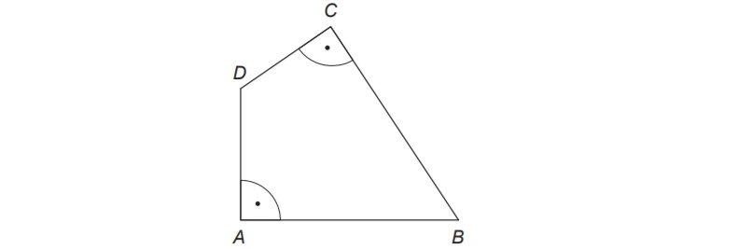

2. V rovnoľahlosti so stredom M a koeficientom k = $-\frac{1}{2}$ zobrazte štvorec ABCD so stranou a = 5 cm na štvorec A´B´C´D´. a) Bod M je stred strany BC.  b) M je vnútorný bod štvorca ABCD.

3. Vypočítajte dĺžku úsečiek x, y na obr., ak OL je rovnobežná s MN.

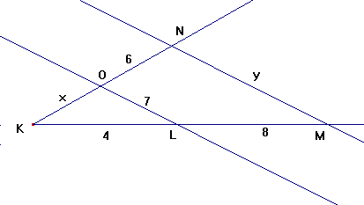

4. Je daná kružnica k(S; 2cm) a bod M, ktorý leží na k. Narysujte obraz kružnice k v rovnoľahlosti so stredom M a koeficientom: a) ½ b) -½ c) 2